附件1
活动举办的具体地点及乘车路线

一、举办地点
名 称：上海市焊接学会培训中心
地 址：上海市宝山区沪太路5008弄195号9楼
联系电话：021-64858626/021-64855758
位 置 图：
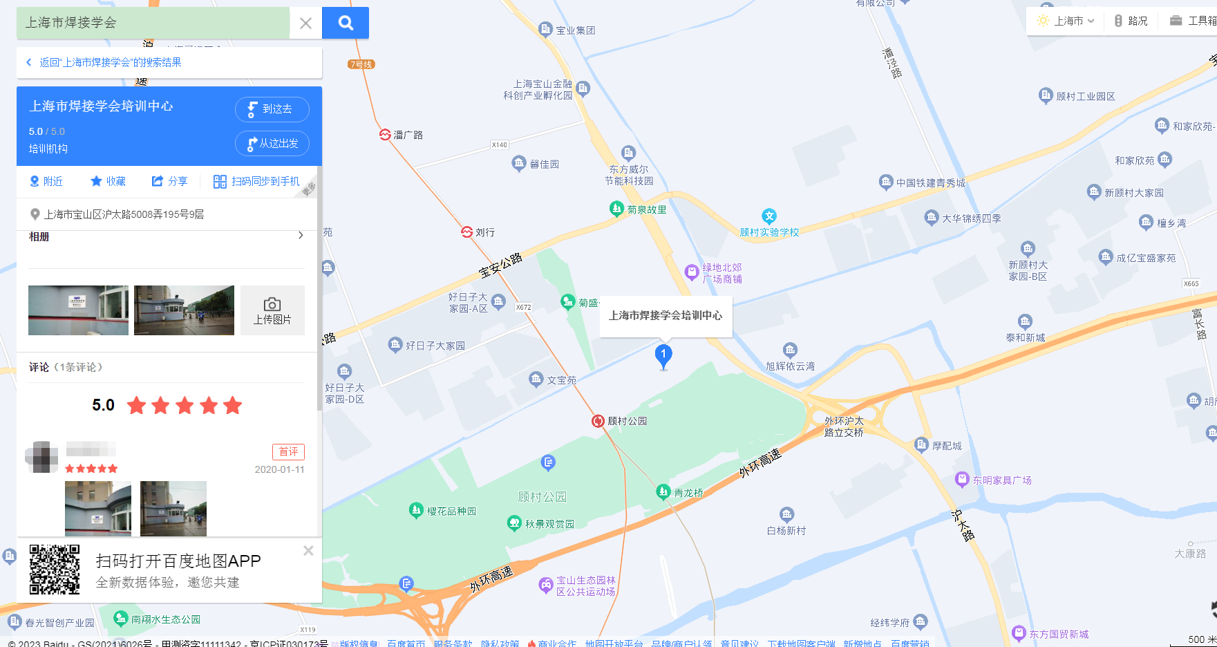

- 乘车路线
公交 | 528、963、嘉泰线沪太路顾北路站，下车后到马路对面，找到5008弄路口，进入直行200米（步行大约10-15分钟）
地铁 | 7号线、15号线顾村公园站到达，2号口出站后沿镜泊湖路向东，过华山医院东南门东侧的桥后立即左转，从林肯西门进入后沿主路直行240米左转，100米后右侧林肯大楼玻璃门进入。（参见下图）  注意：林肯西侧门开放时间为：07:30-09:00，12:00-13:00。
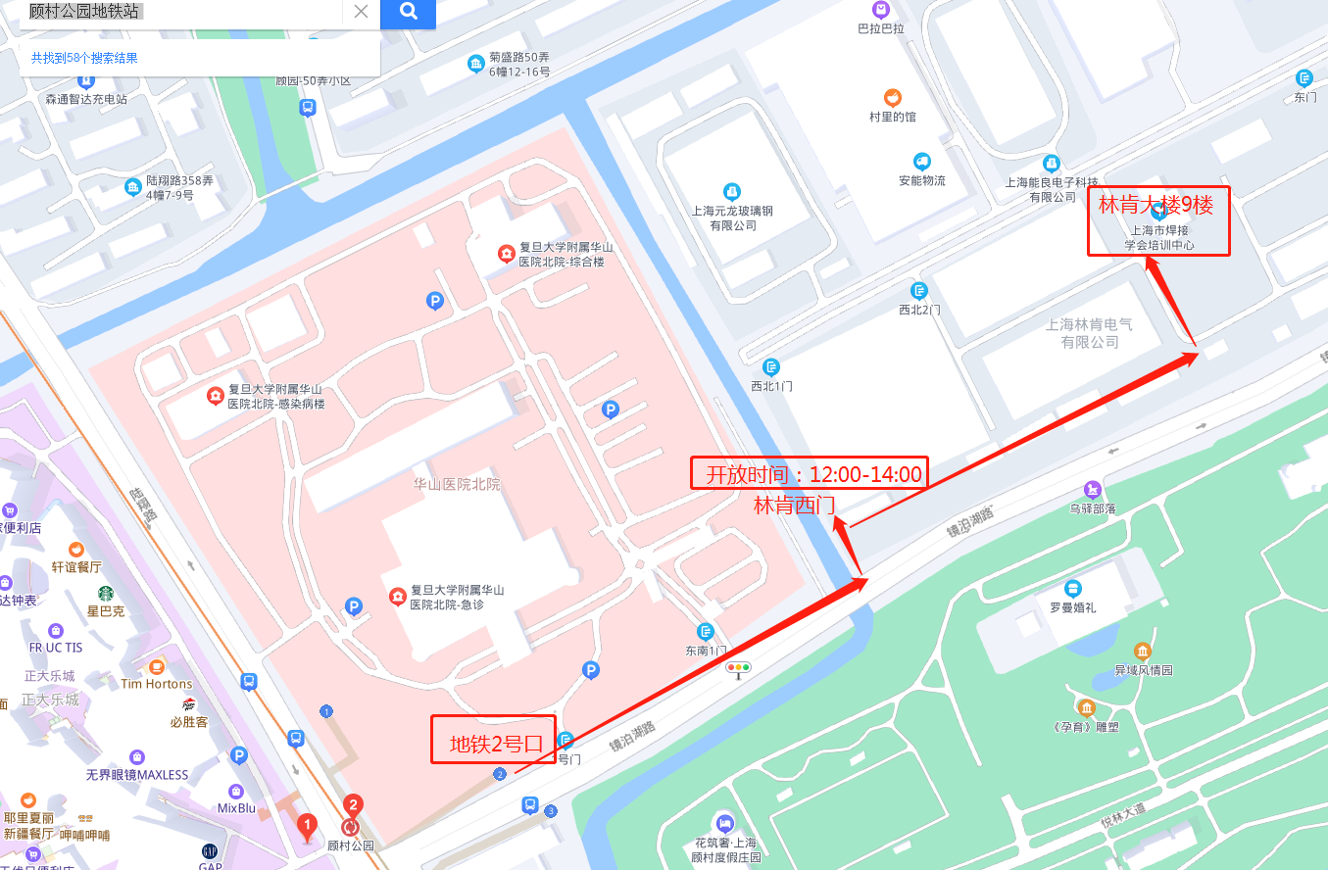

三、相关食宿标准
1、参加人员食宿由会务统一安排，其费用自理。
2 、食宿标准： 160元/人·天（标间合住，含早），
300元/人·天（标间单住，含早）,商务晚餐40元/人/餐（可选，且可同住宿一起开票）
培训场地包含午餐，住宿费及商务晚餐费用请于入住时请向酒店缴纳。

